«Что такое дружба!»
Интегрированное занятие по нравственно-патриотическому воспитанию во 2-й младшей группе

Цель: социализация детей в условиях детского коллектива.

Задачи:
формировать у детей навык устанавливать хорошие доброжелательные отношения, навыки общения друг с другом.
развивать у детей чувства симпатии.

Предварительная работа:
беседа с детьми о дружбе, отношениях друг к другу.
чтение художественной литературы.
подбор аудиозаписей к песням о дружбе для сопровождения занятия.

Оборудование: куклы, оборудование для препятствий (кубики, обручи); бумага, гуашь, аудиозапись песни "Улыбка" (муз. Шаинского, сл. Пляцкого).

Ход занятия:
(Дети входят в группу, встают полукругом, на стульчиках сидят куклы, отвернувшись друг от друга)
Воспитатель:- Ребята, посмотрите, что это случилось с нашими куклам.
Дети они поссорились, отвернулись, поругались.
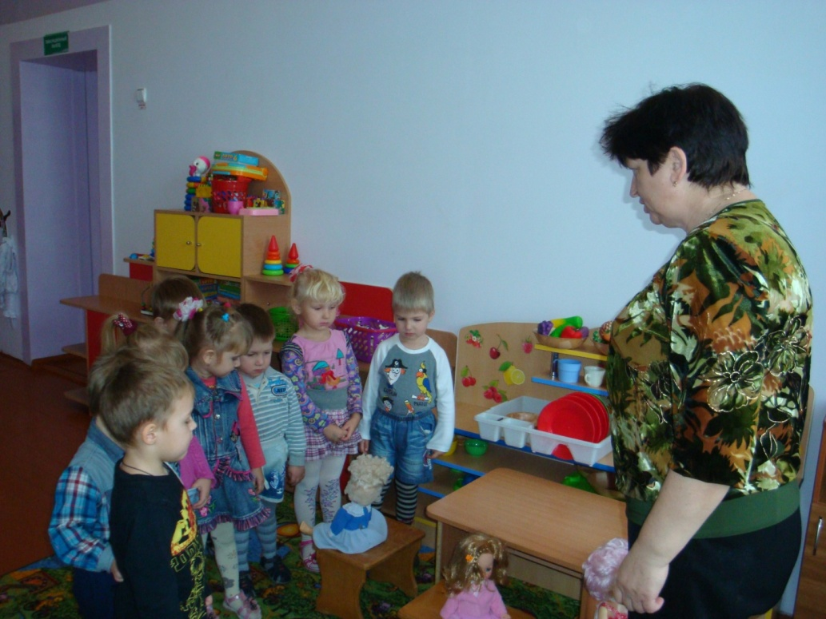
Воспитатель:
Я поссорился с дружком,
Мы с ним больше не играем
И друг с другом не болтаем,
Мы с ним больше не вдвоем.
Каждый со своей обидой
Целый день один сидит.
Каждый со своей обидой
Без умолку говорит.
Воспитатель:- Ребята, сегодня мы с вами научим наших кукол дружить. Что же такое дружба?
Дети когда не ссорятся, играют вместе.
Воспитатель:- Правильно. Дружба- это когда люди хотят быть вместе рядом, вместе играют, не ссорятся, делятся всем. Дружба - это улыбки друзей
Игра - имитация "Настроение".
Воспитатель: - Давайте с вами улыбнемся (дети улыбаются).
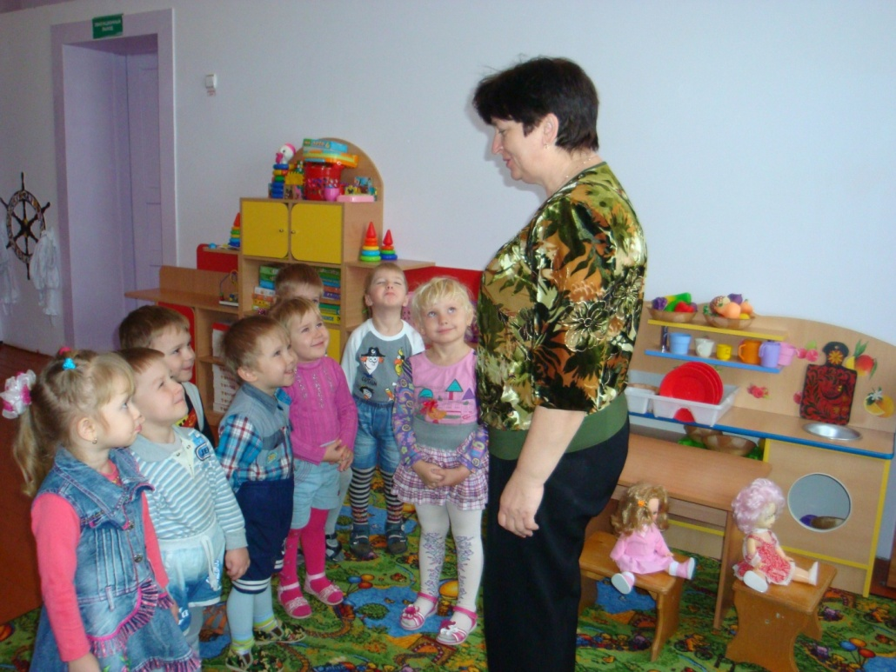
- Теперь нам стало грустно, нахмурились (дети хмурятся)
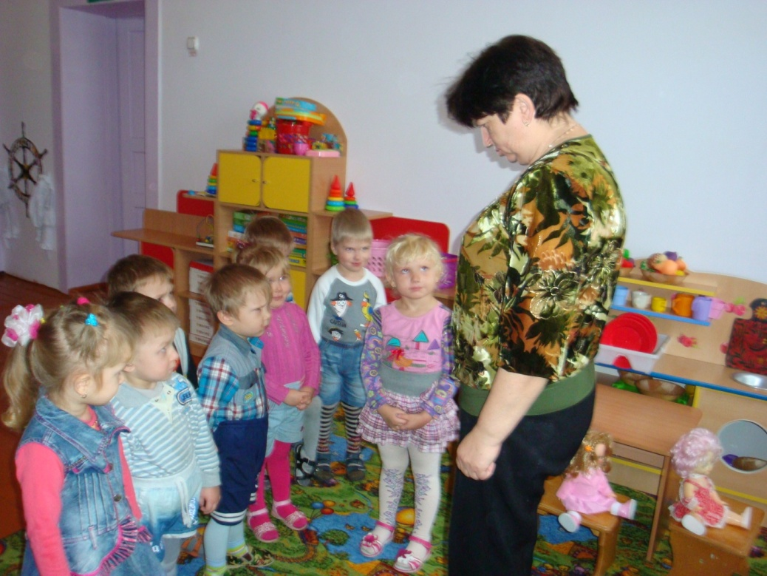
- Ребята, когда мы с вами улыбаемся, нам так хорошо, радостно, когда хмуримся, сразу хочется грустить.
А давайте покажем нашим гостям, какие мы с вами дружные. Нам не страшны ни какие препятствия.
Подвижная игра "Друг без друга нам нельзя"
(Воспитатель ставит несколько препятствий на пути детей. Дети, повернувшись лицом друг к другу, соприкасаются ладошками и таким образом преодолевают препятствия; перешагивают через кубики, прыгают из обруча в обруч)
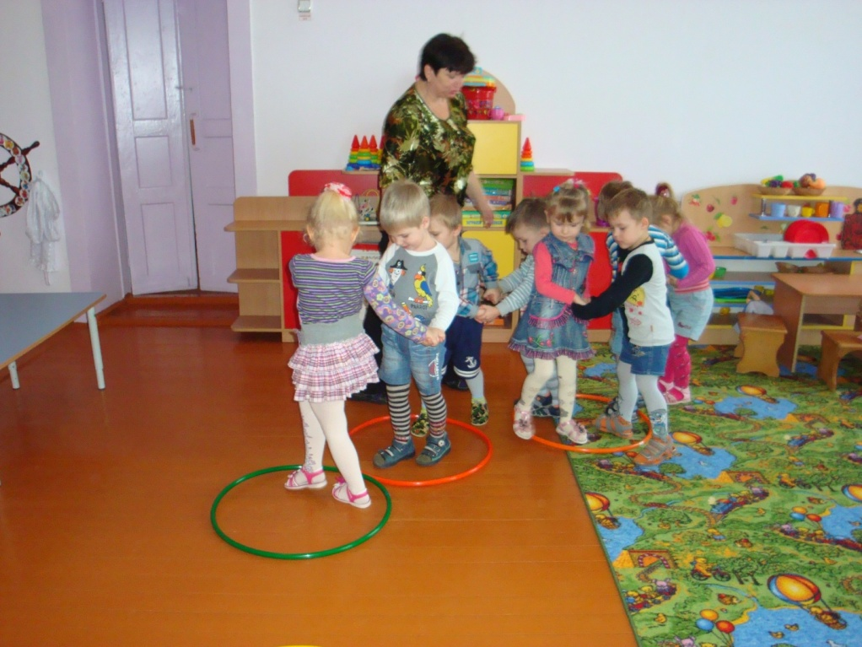
Воспитатель:
Вот мы с вами поиграли, ноженьки у нас устали.
Мы на стульчики пойдем,
И немного отдохнем. (дети садятся на стулья полукругом)
- Дружны не только девочки и мальчики, дружны и наши пальчики.
Пальчиковая игра "Дружные пальчики"
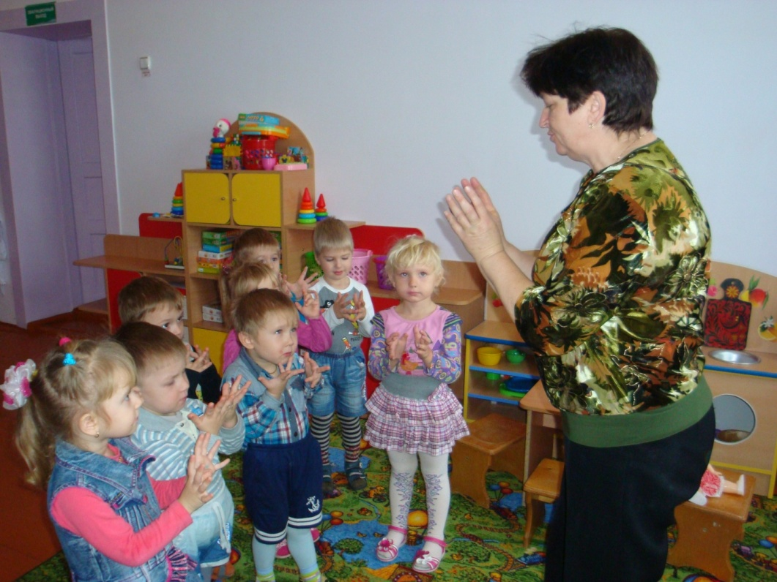
Дружат в нашей группе (пальчики в замок, сгибать и выпрямлять их)
Девочки и мальчики
С вами мы подружимся, (соединить кончики пальцев обеих рук)
Маленькие пальчики
Раз, два, три, четыре, пять (похлопать каждой парой пальчиков)
Начинай скорей считать
Раз, два, три, четыре, пять (встряхнуть кистями)
Мы закончили считать

Воспитатель: - А вы знаете, ребята, что дружбу можно нарисовать? Ведь дружба - это прикосновение рук. Покажем это нашим куколкам?
Дети покажем, да.
(Отпечатывание ладошек левой и правой рук. Коллективная работа по рисованию гуашью желтого и зеленого цвета. Дети выполняют работу, после оттирают руки влажными салфетками.)
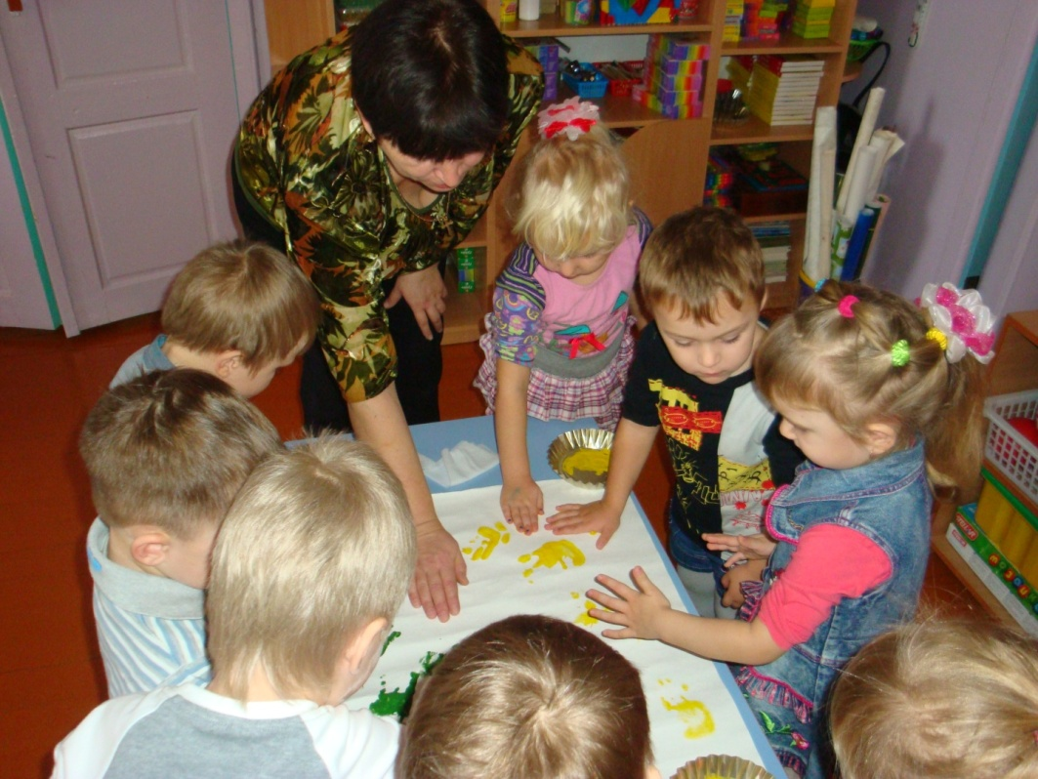
(Встаем полукругом, воспитатель обращает внимание на кукол)
Воспитатель: - Посмотрите, ребята, наши куколки улыбаются друг другу, они рады. Вот наши куклы и помирились.
-Так что такое дружба?
Дети когда делимся игрушками, не обижаем друг друга, играем вместе.
- А как можно выразить дружеские чувства?
Дети прикосновениями, улыбкой, совместной игрой.
Воспитатель: - Правильно, молодцы.
А теперь возьмемся за руки и сделаем большой дружный хоровод. Передадим свои теплые дружеские отношения друг к другу, улыбнемся друг другу.
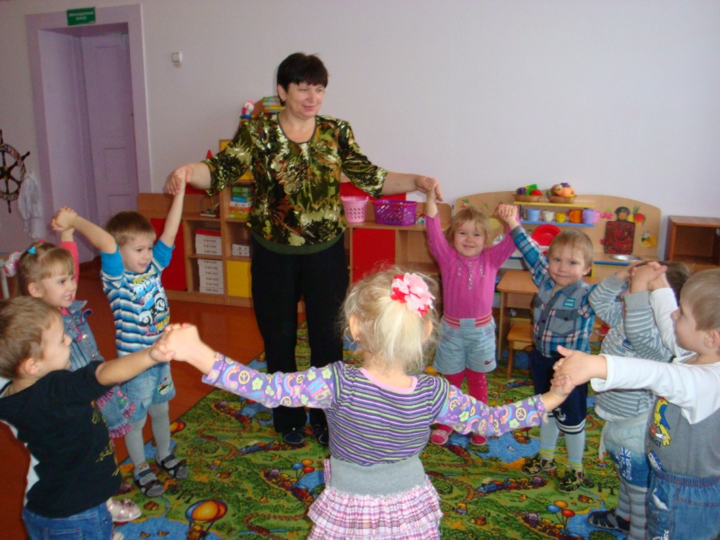
(Дети в хороводе ходят по круг за руки, выставляют ножки, делают пружинку, фонарики.)
(Аудиозапись песни "Улыбка")
Воспитатель:- Давайте же будем дружными, добрыми, и никогда не будем ссориться!

